Результаты Открытого Чемпионата города Киева по Киокушинкай карате (WKO ShinKyokushinkai)

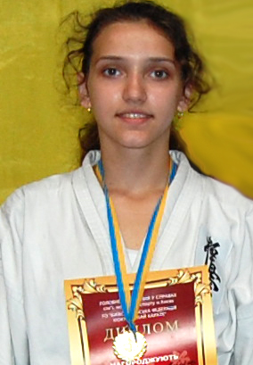
Перетятько Дарья
Категория: Девочки (1998-1999) свыше 50 кг
1 место

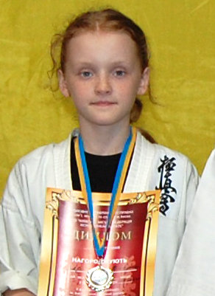
Кудряшова Виктория
Категория: Девочки (2000-2001) до 35 кг
2 место

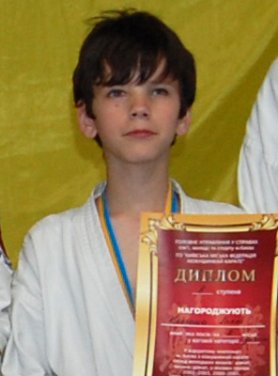
Кобыща Илья
Категория: Мальчики (1998-1999) до 35 кг
2 место

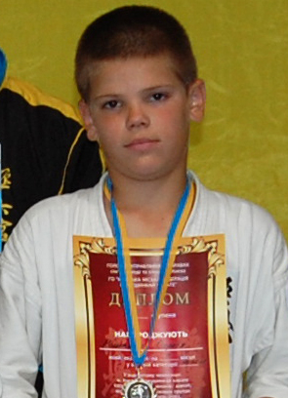
Кошляк Сергей
Категория: Мальчики (2000-2001) до 45 кг
2 место

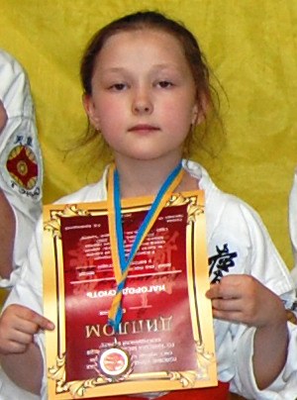
Колодач Яна
Категория: Девочки (2002-2003) до 30 кг
3 место

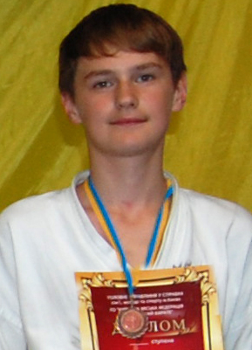
Семеха Михаил
Категория: Мальчики (1998-1999) свыше 50 кг
3 место

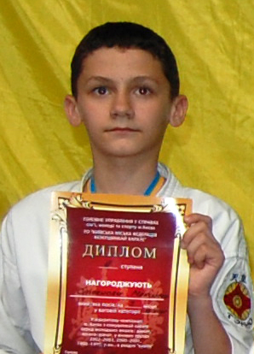
Стоянов Максим
Категория: Мальчики (2000-2001) до 40 кг
3 место

